Задание по истории искусств «Голландский натюрморт в декоративном исполнении». Формат А4
Для данного задания понадобится лист ватмана форматом А4, краски (гуашь/акварель\цветные карандаши), кисточки, простой карандаш, стерка.
1 этап. Ознакомиться с понятием «Голландский натюрморт». выделить характерные черты, типичные предметы (цветы, фрукты, посуда). Подобрать референс (голландский натюрморт известного художника).
2 этап. Создание наброска композиции. Определение главных элементов и акцентов. Проработка декоративных элементов: узоры, стилизация форм.
3 этап. Последовательная проработка деталей натюрморта – цветы, фрукты, сосуда с упором на декоративность – использование контрастных линий и упрощенных форм. Введение узоров и орнаментов, возможно добавление растительных или геометрических мотивов.
4 этап. Выбор цветовой гаммы, проработка форм и линий. Завершение работы.
ПРИМЕРЫ ГОЛЛАНДСКИХ НАТЮРМОРТОВ:
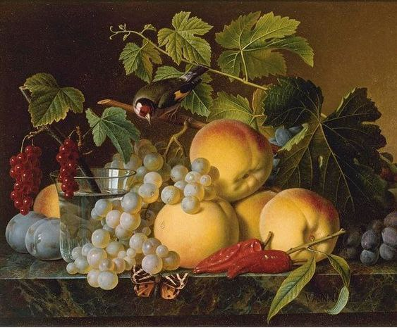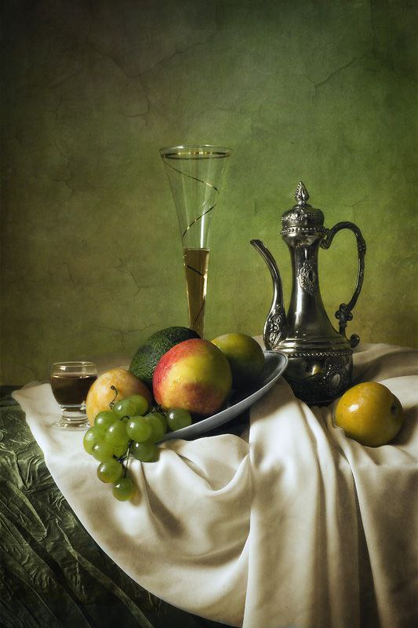
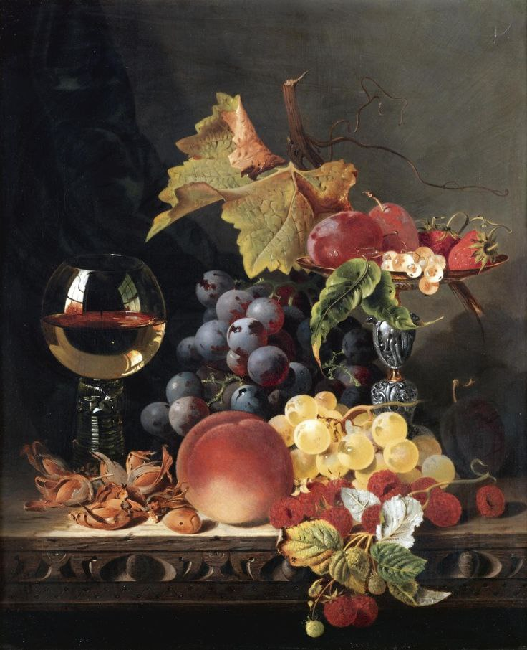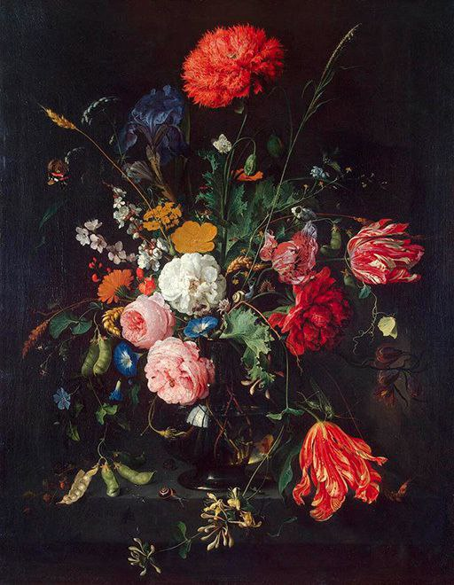
ПРИМЕРЫ ДЕКОРАТИВНЫХ НАТЮРМОРТОВ:
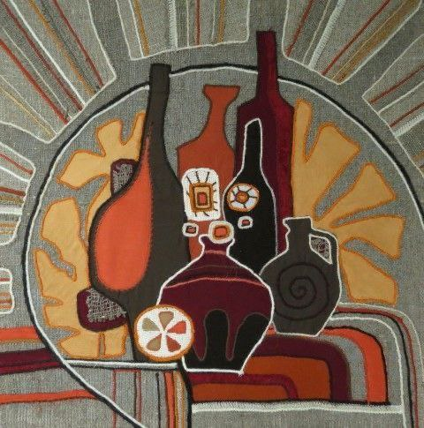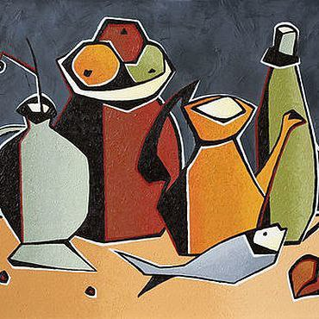
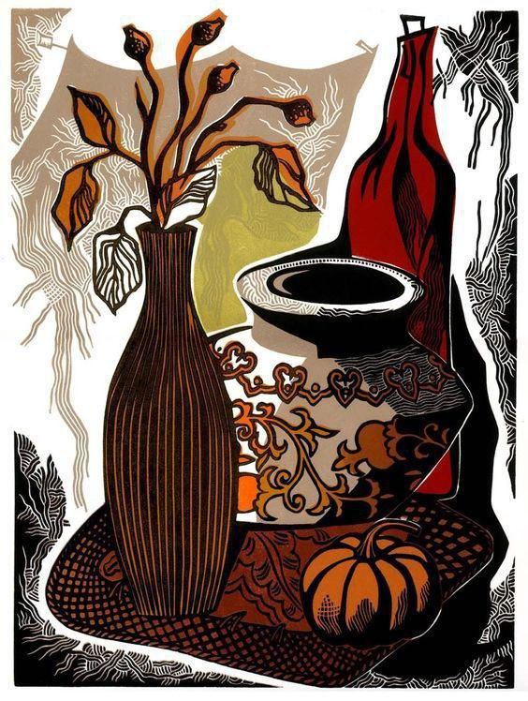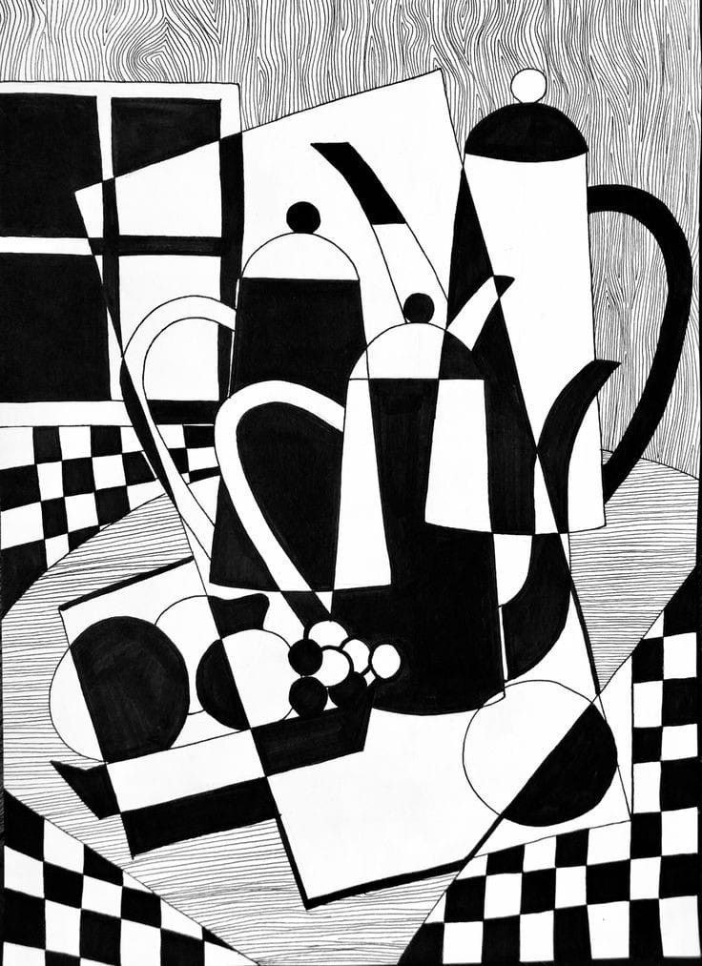
(Ваша задача упростить существующий Голландский натюрморт и создать декоративный натюрморт)
РАБОТУ ПРИНОСИМ НА ИСТОРИЮ ИСКУССТВ, В ПЕРВУЮ НЕДЕЛЮ ПОСЛЕ КАНИКУЛ!

